Бузько Кристина Александровна, учитель физической культуры,
МБОУ "СОШ № 7" г. МАРИИНСКА,
Кемеровской области

Современный урок физической культуры в начальной школе
Физкультура - одна из основ нашего здоровья. И где как не в школе, этот фундамент строить. Именно на уроках надо помочь ученикам избавиться от сутулых плеч и впалой груди, развить у них силу, быстроту, гибкость, ловкость. Школьникам необходим полноценный урок физкультуры – предельно активный, хорошо оснащенный современными техническими средствами.
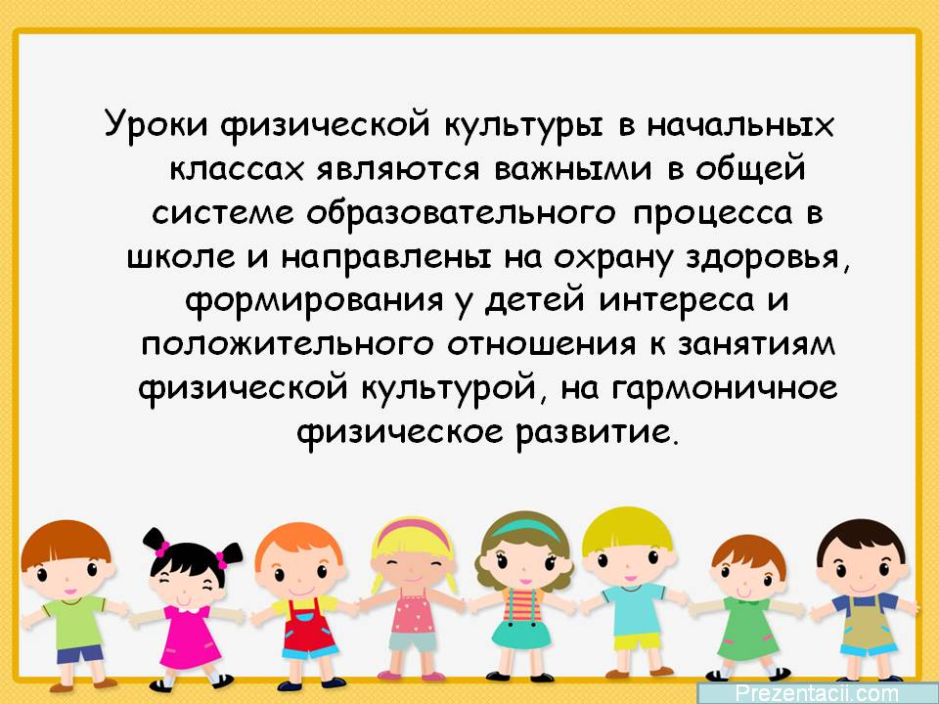
Целью уроков физкультуры в начальной школе является общее физическое развитие и оздоровление учеников, а также развитие самостоятельности, творческих способностей и общего мышления младших школьников. Перед учителем физкультуры стоят следующие общеобразовательные задачи: обучить младших школьников доступным для их возраста физкультурным знаниям, и двигательным умениям, навыкам и способам физической деятельности. А также применять полученные знания и умения в повседневной практике.
На уроках физкультуры детям стараются привить любовь к физическим нагрузкам, для общего поддержания себя в хорошей физической форме. Формируют отношение к своему здоровью и к здоровью окружающих, как к ценности. Воспитывают у наших детей такие черты характера, как смелость, отзывчивость, коллективизм, исполнительность и честность. В отношении здоровья на уроках физкультуры уделяется внимание таким задачам, как: общее укрепление здоровья, поддерживание правильной осанки, профилактике и исправлению плоскостопия, профилактике заболеваний и стрессовых состояний, а также укрепление всестороннего физического развития и умственной работоспособности, развитие координации.
Методика преподавания урока физической культуры такова: Младших школьников отличает большое желание, интерес, познавательность, активность, высокая эмоциональность. Поэтому при проведении уроков обращаю внимание на эти качества, стимулирую их похвалой, хорошими оценками.
Эффективность обучения двигательным действиям зависит от методики проведения уроков, от того, как в процессе обучения активизируется познавательная деятельность учеников, включается в этот процесс язык и мышление, насколько сознательно относятся они к усвоению двигательных действий.
Овладение правильной техникой выполнения упражнений является важным заданием физического воспитания. Как известно, упражнения положительно влияют на организм лишь при условии, что они правильно выполняются. К тому же, рациональная техника исполнения упражнений способствует формированию правильных навыков жизненно важных движений, развивает у детей умения целесообразно распределять усилие и эффективно осуществлять разные движения, воспитывает у них готовность быстро усваивать новые двигательные действия
В первом классе основное время уделяется на подвижные игры, обучению построения, перестроения, поворотам, выполнению тех или иных упражнений методом показа, обращая внимание не на быстроту, а на точность выполнения упражнения. Главное внимание уделяется индивидуальному подходу к ученику, исправление ошибок при выполнении упражнений, дисциплина, основанная на точном соблюдении команд, указаний и распоряжений учителя.
Оценки за урок не выставляются, поэтому основными критериями оценки является похвала. Кроме игр ученики обучаются сдавать контрольные нормативы по принципу кто дальше, быстрее, выносливее и т.д.
В настоящее время в системе физкультурного образования выделяются три основных направления современного урока по учебному предмету «Физическая культура» – оздоровительное, тренировочное и образовательное.
Не так давно приоритетным считалось тренировочное направление урока. Урокам оздоровительной и образовательной направленности практически не уделялось должного внимания. Цель данных уроков – чтобы ребёнок приобрёл такие специальные знания, которые он сумеет перенести в обыденную жизнь и с пользой применить в других видах деятельности.
Такой урок должен решать следующие задачи:
- В начальной школе – формирование общих представлений о физической культуре, её значение в жизни человека; развитие психических процессов креативности, самостоятельности, сознания, толерантности; обучение элементарным способам самоконтроля за физическим развитием и физической подготовленностью.
- В основной школе – углубление основ знаний о физической культуре; воспитание положительных индивидуальных психических черт и особенностей в общении и коллективном взаимодействии, толерантности; создание представлений об индивидуальных психосоматических и психосоциальных особенностях, адаптационных свойствах организма и способах их совершенствования в целях укрепления здоровья; развитие навыков самоконтроля, ответственности за своё здоровье; изучения культурно-исторических основ физической культуры.
Система образовательных уроков по опыту работы даёт ряд положительных результатов, развивая психические процессы (мышление, память, внимание, навыки самоконтроля), оказывая воспитательное воздействие при формировании здорового образа жизни у школьников.
Проектирование учебного процесса в этих условиях означает:
1. Определение педагогических задач, решаемых на данном этапе учебного процесса.
2. Отбор учебного материала.
3. Определение способов организации учебных ситуаций (методических средств, дидактического обеспечения, порядка действий учителя. порядка взаимодействия учащихся).
4. Прогнозирование возможных действий детей.
Основной формой обучения с применением системно-деятельностного подхода является урок. Что же такое деятельностный урок? Это урок, позволяющий организовать обучение на основе «учебных ситуаций».
5. В младшем школьном возрасте ведущий вид деятельности – это игра, поэтому уроки по физическому воспитанию необходимо планировать с учетом этой очень важной особенности. Именно игры способствуют усвоению самых различных знаний, умений, развитию двигательных способностей. Взаимосвязь игры и учения проявляется во влиянии игры на формирование элементов учебной деятельности или учебной ситуации.

Учебная ситуация - это дифференцируемая часть урока, состоящая из условий, необходимых для получения ограниченных, специфических результатов.

Создание учебной ситуации в начальной школе строится с учетом:
- возраста ребенка;
- специфики учебного предмета;
- меры сформированности УУД учащихся.
Учебные ситуации можно разделить на потенциальные и актуальные.
К первым относятся запланированные учебные ситуации, в которых обучение еще не проводилось и не проводится.

Элементы потенциальной учебной ситуации:
1. Частичная цель, определяющая, что должно быть получено в процессе работы в данной ситуации;
2. Содержание (задание);
3. Средства и методы работы;
4. Время;
5. Место работы (учебный кабинет, мастерские и т.д.);
6. Способы проверки результатов.

Если в потенциальную учебную ситуацию включаются учитель и учащиеся, она превращается в актуальную; начинается процесс обучения, представляющий совокупность последовательных действий преподавателя и учащихся для достижений предусмотренных результатов.
Учебные ситуации можно подразделить на два типа в соответствии с функциями - однородные и неоднородные. Однородные ситуации относятся к одному звену учебного процесса, неоднородные - к различным звеньям, т. е. выполняют разные дидактические задачи. На уроках представлены различные сочетания неоднородных и однородных ситуаций.
В зависимости от того, как учащиеся на уроке включены в серию взаимосвязанных учебных ситуаций, которые объединены общей целью различают два уровня организации:
1) Общей структуры урока;
2) Учащиеся на уроке должны быть включены в серию взаимосвязанных учебных ситуаций, которые объединены общей целью, что обеспечивает логическую целостность урока.
Структура современных уроков динамична, с использованием набора разнообразных операций. Очень важно, чтобы учитель поддерживал инициативу ученика в нужном направлении, и обеспечивал приоритет его деятельности по отношению к своей собственной.
Для реализации этих положений вводится постепенно в уроки начальной школы проектные технологии, которые позволят установит взаимосвязь между урочной и внеурочной деятельностью.

Виды учебных ситуаций на основе подходов к организации процесса обучения:
1. Источником знаний является учитель, поэтому только он непосредственно контролирует объем, согласование и темп подачи изучаемого материала. При этом учащиеся не осуществляют почти никаких внешних действий.
2. Учащиеся непосредственно контролируют содержание изучаемого материала, и нет внешнего взаимодействия на основе изучаемого материала между ними и учителем. Учитель как бы передает ученикам, работающим коллективно, группами или индивидуально, право регулировать объем, согласование и темп изучения материала.
3. Это ситуации, в которых в подаче и контроле содержания участвуют как учитель, так и учащиеся; обычно они делают это по очереди.

Типы учебных ситуаций, применяемые в начальной школе:
1. Ситуация-проблема - прототип реальной проблемы, которая требует оперативного решения (с помощью подобной ситуации можно вырабатывать умения по поиску оптимального решения);
2. Ситуация-иллюстрация - прототип реальной ситуации, которая включается в качестве факта в лекционный материал (визуальная образная ситуация, представленная средствами ИКТ, вырабатывает умение визуализировать информацию для нахождения более простого способа её решения);
3. Ситуация-оценка - прототип реальной ситуации с готовым предполагаемым решением, которое следует оценить, и предложить своё адекватное решение;
4. Ситуация-тренинг - прототип стандартной или другой ситуации
В начальной школе с использованием учебной ситуации формируются регулятивных УУД - принятие, осмысление и удержание цели урока, формулирование задач. Через постановку учебных задач формируется действие планирования. При этом формируются и познавательные УУД – анализ, синтез, обобщение. Для разработки учебной ситуации осуществляется логико-дидактический анализ содержания, так как цели формулируются на основе содержания. Содержание включает не только знания, умения, навыки, но и универсальные умения, опыт творческой деятельности.
Проблемы, с которыми сталкивались учителя начальных классов: неумение детей самостоятельно решать поставленные перед ними задачи, отсутствие творческого потенциала, трудности в общении, заставили новый ФГОС существенно изменить портрет выпускника начальной школы. Если ученик будет обладать вышеперечисленными качествами, заложенными в ФГОС, то он сможет сам стать «архитектором и строителем» образовательного процесса, самостоятельно анализировать свою деятельность и вносить в нее коррективы.

Выводы

Итак, можно сделать такие выводы:
- Специфика воспитания младших школьников обусловлена их анатомо-физиологическими и психологическими особенностями. В младшем школьном возрасте ведущий вид деятельности – это игра, поэтому уроки по физическому воспитанию необходимо планировать с учетом этой очень важной особенности.
- Одно из ведущих мест в системе средств физического воспитания и обучения детей младшего школьного возраста принадлежит игре. Именно игры способствуют усвоению самых различных знаний, умений, развитию двигательных способностей. Взаимосвязь игры и учения проявляется во влиянии игры на формирование элементов учебной деятельности .
- Содержание уроков физической культуры в младших классах должно быть наполнено сказочными и игровыми сюжетами, что дает возможность поддерживать высокий эмоциональный настрой учащихся, повышать интерес к двигательной деятельности на занятиях и во внеурочное время, легко и успешно адаптироваться к школьной жизни.
- На уроках физической культуры в младших классах рекомендуется проводить общеразвивающие упражнения различной направленности с использованием музыкального сопровождения. Особое внимание должно уделяться специальным упражнениям для формирования правильной осанки и коррекции плоскостопия.
- С учащимися младших классов целесообразно проводить на уроках игры с выполнением разнообразных упражнений. Т.е. игры с бегом, с прыжками, с лазанием, игры с метанием и ловлей и др. Ежедневное проведение таких игр позволяет успешно решать проблемы перегрузки учащихся, рациональной организации физического и трудового воспитания, активного повседневного отдыха, столь необходимого для гармоничного развития детей.
- Целесообразно с детьми младшего школьного возраста проводить праздники, дни здоровья, спортивные развлечения, походы. Они способствуют повышению функциональных и адаптационных возможностей детского организма, оказывают общеукрепляющее влияние, выступают как мощное средство формирования всесторонне развитой личности.

список использованной литературы
1. Козленко Н.П., Вильчковский Е.С., Цвек С.Ф. Теория и методика физического воспитания. – К., 1984. – 220 с.
2. Янсон Ю.А. Педагогика физического воспитания школьников. – Ростов н/Д, 1993. – 240 с.
3. Качашкин В.М. Методика физического воспитания. – М., 1980. – 304 с.
4. Матвеев Л.П. Теория и методика физической культуры. – М., 1991. – 443с.
5. Теория и методика физического воспитания / Под ред. Б.А. Ашмарина. – М., 1990. – 287 с.
6. Шиян Б.М. Методика физичного виховання школярів. – Л., 1993. – 183с.
7. Теория и методика физического воспитания / Под ред. Б.А. Вайнбаума. – М., 1979. – 209 с.
8. Волков Л.В. Методика виховання фізичних здібностей учнів. – К., 1980. – 234 с.
9. Борисенко А.Ф., Цвек С.Ф. Руховий режим учнів. – К., 1989. – 320 с.
10. Козленко Н.П., Мацулевич В.П. Физическое воспитание учащихся первых классов. – К., 1988. – 310 с.
11. Чаленко И.А. Современные уроки физкультуры в начальной школе. – Ростов н/Д., 2003. – 255 с.
12. Ахмеров Э.К. и др. Спортивные и подвижные игры в школе. – Минск., 1968. – 270 с.
13. Васильева Н., Новотворцева Н. Развивающие игры для школьников. – Ярославль. – 1996.
14. Коджаспиров Ю.Г. Физкульт – ура! Ура! Ура! – М., 2002. – 320 с.
15. Гугин А.А. Уроки физической культуры в І-ІІІ классах. – М., 1977. – 320с.

